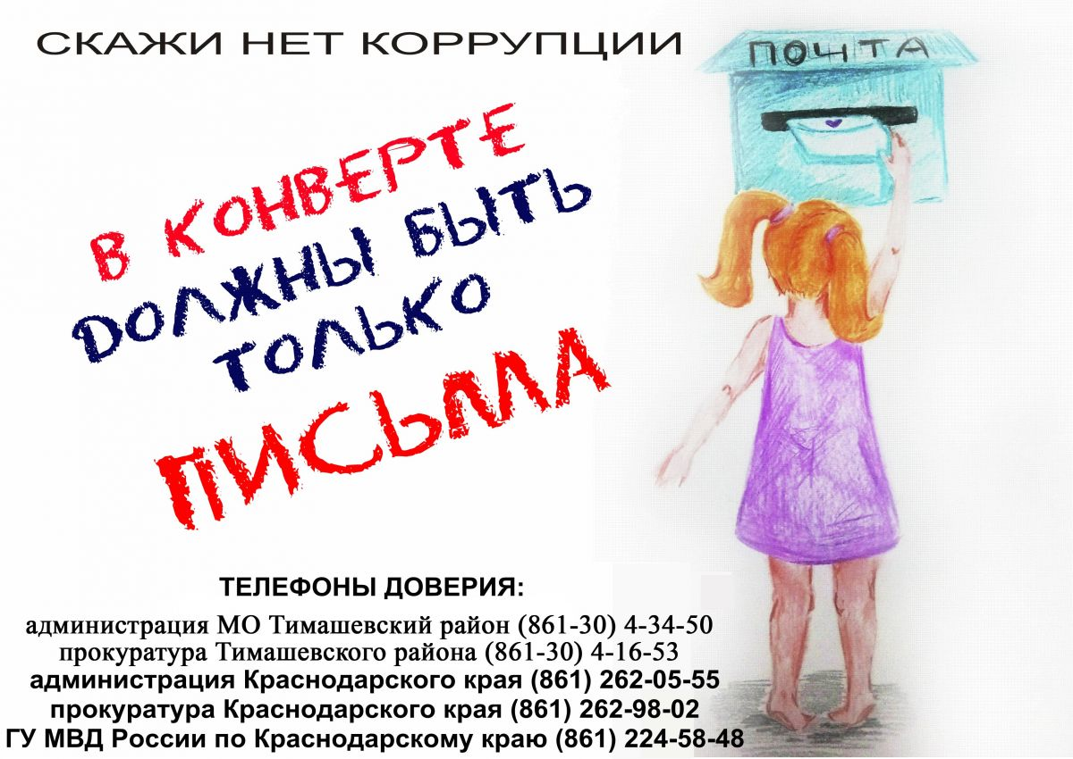
Горячая линия обращений
по фактам совершения коррупционных правонарушений

Горячая линия ГУ МВД Краснодарского края
8-800-250-02-35 (бесплатная «горячая линия»)
Сообщи о фактах коррупции:
(861)234-01-54 Противодействие коррупции Министерство образования и науки Краснодарского края

Ответственный за антикоррупционную работу - заместитель директора по учебно-воспитательной работе Екимова Тамара Сергеевна
- телефон МБУДО ЦТ "Радуга" - 8(86130) 66-1-50

Если у Вас есть информация о нарушении закона "О противодействии коррупции" Вы можете:
отправить сообщение:
- через e-mail rogovskayacdt@mail.ru;
- через почту 352725 Краснодарский край, Тимашевский район, станица Роговская, улица Ленина, 95 Г;
- через Почтовый ящик Доверия расположенный у входа в главный корпус МБУДО ЦТ "Радуга";
обратиться непосредственно:
- к директору Тагинцевой Ольге Анатольевне;
- к ответственному за антикоррупцию, заместителю директора по учебно-воспитательной работе Екимовой Тамаре Сергеевне.

